

АДМИНИСТРАЦИЯ ГОРОДА ПЕРМИ
П О С Т А Н О В Л Е Н И Е

02.09.2019
№ 517

Об утверждении проекта
межевания территории,
ограниченной ул. Фрезеровщиков,
ул. Вагановых, ул. Степана Разина,
ул. Крупской в Мотовилихинском
районе города Перми

На основании статей 8, 41, 43, 45, 46, 56, 57 Градостроительного кодекса Российской Федерации, с учетом заключения по результатам проверки документации по планировке территории на соответствие требованиям градостроительного законодательства Российской Федерации от 15 августа 2019 г.
администрация города Перми ПОСТАНОВЛЯЕТ:
1. Утвердить прилагаемый проект межевания территории, ограниченной
ул. Фрезеровщиков, ул. Вагановых, ул. Степана Разина, ул. Крупской в Мотовилихинском районе города Перми (далее – проект межевания территории).
2. Департаменту градостроительства и архитектуры администрации города Перми разместить настоящее постановление в информационной системе обеспечения градостроительной деятельности города Перми.
3. Функциональным и территориальным органам, функциональным подразделениям администрации города Перми в своей деятельности руководствоваться утвержденным проектом межевания территории.
4. Настоящее постановление вступает в силу со дня официального опубликования в печатном средстве массовой информации «Официальный бюллетень органов местного самоуправления муниципального образования город Пермь».
5. Управлению по общим вопросам администрации города Перми обеспечить опубликование настоящего постановления в печатном средстве массовой информации «Официальный бюллетень органов местного самоуправления муниципального образования город Пермь».
6. Информационно-аналитическому управлению администрации города Перми разместить настоящее постановление на официальном сайте муниципального образования город Пермь в информационно-телекоммуникационной сети Интернет.
7. Контроль за исполнением настоящего постановления возложить
на заместителя главы администрации города Перми-начальника департамента
земельных отношений администрации города Перми Немирову О.В.

Глава города Перми Д.И. Самойлов

УТВЕРЖДЕН
постановлением администрации
города Перми
от 02.09.2019 № 517

ПРОЕКТ МЕЖЕВАНИЯ
территории, ограниченной ул. Фрезеровщиков, ул. Вагановых,
ул. Степана Разина, ул. Крупской
в Мотовилихинском районе города Перми

Описание принятых решений

Проект межевания территории разработан с учетом сведений Единого государственного реестра недвижимости (далее – ЕГРН), сведений муниципального реестра земель департамента земельных отношений администрации города Перми, а также сведений департамента градостроительства и архитектуры администрации города Перми.
Проектом межевания территории предусмотрено образование двух земельных участков (№ 2 и № 3) путем раздела земельного участка с кадастровым номером 59:01:0000000:267. Земельный участок с кадастровым номером 59:01:0000000:267 остается в измененных границах (№ 1). Земельный участок
с кадастровым номером 59:01:0000000:267 поставлен на государственный кадастровый учет по результатам межевания. Земельный участок предоставлен в долгосрочную аренду обществу с ограниченной ответственностью «Новая городская инфраструктура Прикамья».
Раздел земельного участка с кадастровым номером 59:01:0000000:267 осуществлен с целью выполнения концессионного соглашения, заключенного между муниципальным образованием город Пермь, муниципальным предприятием «Пермводоканал» и обществом с ограниченной ответственностью «Новая городская инфраструктура Прикамья» от 26 апреля 2013 г. Границы образуемых земельных участков образованы с учетом фактического и целевого использования земельного участка. Земельный участок разделен с учетом территориальных зон Правил землепользования и застройки города Перми, утвержденных решением Пермской городской Думы от 26 июня 2007 г. № 143 (далее – ПЗЗ).
Вид разрешенного использования образуемых земельных участков № 2
и № 3 установлен в соответствии с ПЗЗ.
Земельный участок № 2 расположен в территориальной зоне инженерных, технических сооружений (С-1), вид разрешенного использования участка установлен в соответствии с фактическим использованием участка «сооружения, коммуникации, объекты инженерной инфраструктуры».
Земельный участок № 3 расположен в территориальной зоне коммунально-производственных объектов и складских баз V класса вредности – (ПК-5), вид разрешенного использования участка установлен в соответствии с фактическим использованием участка «спортплощадки, площадки для отдыха».
Вид разрешенного использования земельного участка с кадастровым номером 59:01:0000000:267 (№ 1) установлен в соответствии со сведениями ЕГРН «под производственную территорию», участок расположен в территориальной зоне коммунально-производственных объектов и складских баз V класса вредности (ПК-5).
Земельный участок № 3 образован под спортплощадки, площадки для отдыха с дальнейшей целью предоставления данного участка в пользование многоквартирному жилому дому по ул. Крупской, 9. Проектом межевания территории предусмотрена зона возможного обеспечения прохода или проезда к землям общего пользования для земельного участка № 1 через земельный участок с кадастровым номером 59:01:4311015:17.
Доступ к образуемому земельному участку № 1 на плане и земельному участку с кадастровым номером 59:01:0000000:267, сохраняемому в измененных границах земельного участка № 1, обеспечивается с земель общего пользования.
Образование и изменение других существующих земельных участков проектом межевания территории не предусматривается.
Раздел земельного участка осуществлен с учетом требований по обеспечению условий эксплуатации объектов недвижимости.
Границы существующих и образуемых земельных участков отражены
на чертеже межевания территории.
Сведения об образуемых и изменяемых земельных участках отражены
в экспликации образуемых и изменяемых земельных участков.
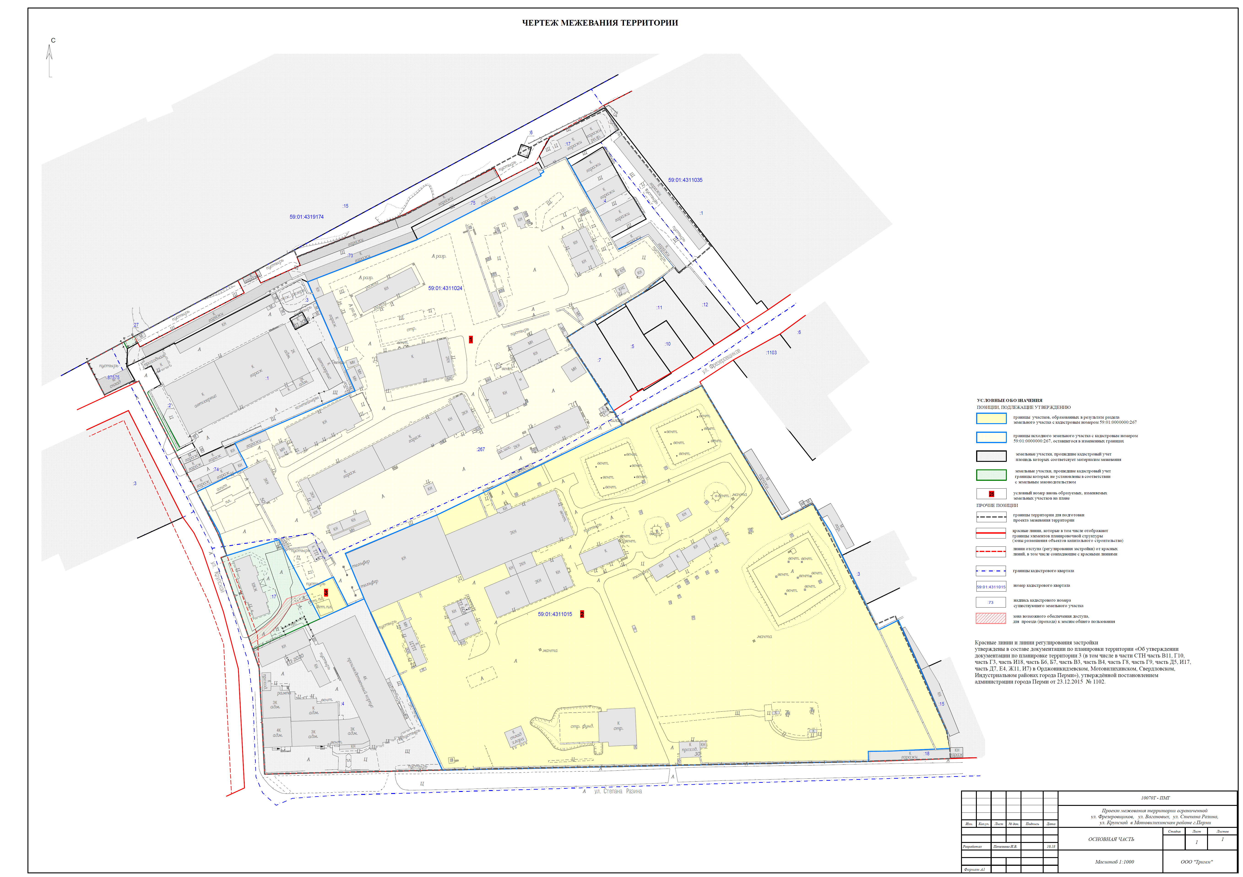
Экспликация образуемых и изменяемых земельных участков

№  земельного участка | Кадастровый  номер  земельного  участка | Адрес/  местоположение земельного  участка | Землепользователь/  правообладатель | Вид права  земельного участка | Вид разрешенного  использования  земельного участка | Правоустанавливающие документы | Площадь  земельного  участка  по проекту,  кв. м
1 | 59:01:0000000:267 | г. Пермь,  Мотовилихинский район,  ул. Фрезеровщиков, 50 | муниципальное  образование город Пермь | собственность | под производственную территорию | от 20.03.2008  № 59-59-22/010-2008-691 | 43073
1 | 59:01:0000000:267 | г. Пермь,  Мотовилихинский район,  ул. Фрезеровщиков, 50 | общество  с ограниченной  ответственностью «Новая городская инфраструктура Прикамья» | аренда  долгосрочная | под производственную территорию | от 08.06.2007 № 59-59-22/030/2007-851  по 22.03.2055 | 43073
2 | - | г. Пермь,  Мотовилихинский район,  ул. Фрезеровщиков, 50 | - | - | сооружения, коммуникации, объекты инженерной инфраструктуры | - | 66540
3 | - | г. Пермь,  Мотовилихинский район,  ул. Фрезеровщиков, 50 | - | - | спортплощадки, площадки для отдыха | - | 452

